Алчевский Денис
Position applied for: Able Seaman  Date of birth: 29.01.1986 (age: 31)  Citizenship: Ukraine  Residence permit in Ukraine: No  Country of residence: Ukraine  City of residence: Sevastopol  Permanent address: Ген.Лебедя дом 6,кв 8  Contact Tel. No: +38 (069) 245-68-89 / +38 (097) 743-76-19  E-Mail: denis_alchevskyi@mail.ru  U.S. visa: No  E.U. visa: No  Ukrainian biometric international passport: Not specified  Date available from: 01.12.2010  English knowledge: Good  Minimum salary: 800 $ per month | 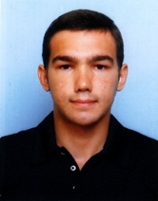

Experience:
Position | From / To | Vessel name | Vessel type | DWT | ME | BHP | Flag | Shipowner | Crewing
Able Seaman | 10.04.2007-25.12.2007 | VALENTINA | Dry Cargo | 3153 |  | - |  | Medcharter Limited | Украинская Столичная компания
Deck Cadet | 25.04.2005-26.08.2005 | WELLA | Dry Cargo | 5256 |  | - |  | Natalmare limited | Украинская Столичная компания

Documents and further information:
Наличие всех основных сертификатов, действительны до 2014 года + сертификат-Ознакомительный курс для работы на танкерах + рабочий диплом штурмана (ограничение работы на пассажирских судах)

